
JUSTIÇA FEDERAL
SEÇÃO JUDICIÁRIA DO RIO DE JANEIRO

FORMULÁRIO DE SOLICITAÇÃO ELETRÔNICA DE CONTRATAÇÃO

(Atualizado em jan/2022)

INDIQUE O NÚMERO DO ID (ODF) DO OBJETO | 9

1 DESCRIÇÃO DO OBJETO DA CONTRATAÇÃO

Ata de Registro de Preços, com validade de 12 meses, para fornecimento e aplicação de até 2600 doses de vacinas contra gripe (cepas para 2023) na Seção Judiciária do Rio de Janeiro

2 TIPO DA CONTRATAÇÃO:
 |  |  | MATERIAL | x | SERVIÇO | x
JFRJSEC202300003A
3 TIPO DE ENTREGA:
PRESTAÇÃO ÚNICA |  | PRESTAÇÃO  PARCELADA | x | PRESTAÇÃO  CONTINUADA  - OBJETO NOVO |  | PRESTAÇÃO  CONTINUADA  - OBJETO JÁ EXISTENTE |  | RP
NO CASO DE PRESTAÇÃO CONTINUADA, JUSTIFIQUE: Não se aplica
NO CASO DE REGISTRO DE PREÇO, JUSTIFIQUE: A modalidade de registro de preços indicada para a aquisição de doses de vacina para a campanha vacinal contra Influenza se justifica com fulcro no art. 3º, IV do Decreto n. 7.892, de 23 de janeiro 2013, uma vez que por se tratar de aplicação de doses de vacina, de cunho voluntário, há uma significativa dificuldade em prever o quantitativo a ser utilizado, já que nem todos magistrados, servidores, estagiários e terceirizados realizam a vacinação. Acrescenta-se ainda, o atual cenário econômico imposto pela Emenda Constitucional 95, no qual a solicitação paulatina doses possibilitará a realização dos pedidos de acordo com a disponibilidade orçamentária. Por fim, o aumento da adesão ao trabalho remoto e híbrido contribuem ainda mais para a imprevisibilidade de comparecimento do público alvo aos prédios da JFRJ para o recebimento da dose.

4 DIMENSIONAMENTO ESTIMADO DO OBJETO E CUSTO FINAL
Detalhar, se possível, a quantidade adequada dos itens da solução e o custo e anexar a este formulário o memorial de cálculo das estimativas de preços ou dos preços referenciais e os documentos que lhe dão suporte, quando não realizado pela SCM.

PREENCHER UMA DAS CAIXAS ABAIXO, CONFORME OS CASOS ESPECIFICADOS

4.1 NO CASO DE CONTRATO NÃO CONTINUADO/PRONTA ENTREGA / RP
Buscar técnicas apropriadas para estimar a quantidade necessária ao alcance do resultado pretendido, podendo utilizar séries históricas de contratos anteriores como parâmetro.
CRITÉRIOS DE DIMENSIONAMENTO (se necessário, inserir planilha anexa)
De acordo com o quadro de pessoal da JFRJ (magistrados, servidores, colaboradores e estagiários) e estatística de vacinação nas campanhas anteriores. Em atendimento à recomendação disposta nos itens 9.1.23.2 e 9.1.23.3 do Acórdão 3030/2015 TCU - Plenário, os quantitativos estimados foram definidos com base no histórico de consumo dos períodos anteriores.
QUANTIDADE (se necessário, inserir planilha anexa)
Até 2600 (duas mi e seiscentas) doses
VALOR UNITÁRIO (se for possível, indicar um valor detalhado ou usar o valor estimado)
R$100,00 (dose da vacina+gesto vacinal/aplicação)

CUSTO GLOBAL (=QUANTIDADE DETALHADA X VALOR UNITÁRIO)
No caso de aquisição de diversos materiais – inserir anexo Planilha Justificativa com custo global
R$260.000,00

5 ANÁLISE E JUSTIFICATIVA PARA O PARCELAMENTO OU NÃO DO OBJETO

1. Por se tratar de aplicação de doses de vacina, em diferentes localidades (capital e subseções) e datas a serem agendadas, conforme disponibilidade dos prédios, a contratada deverá fornecer as doses paulatinamente, em condições ideais de armazenamento e transporte.
2. O serviço médico da JFRJ não atende aos requisitos mínimos para funcionamento como serviço de vacinação, conforme RDC Anvisa nº 197 de 26 de dezembro de 2017, o que torna imperioso que o transporte, armazenamento e aplicação das doses seja realizado exclusivamente por uma clínica devidamente licenciada pela autoridade sanitária competente.

6 IDENTIFICAÇÃO DA CONTRATAÇÃO

6.1 PREVISÃO DA CONTRATAÇÃO
QUAL O PRAZO DE VIGÊNCIA DA CONTRATAÇÃO? 12 meses
OS PRAZOS DE EXECUÇÃO/PAGAMENTO FORAM DIMENSIONADOS A FIM DE EVITAR A INSCRIÇÃO EM RESTOS A
PAGAR? sim
JFRJSEC202300003A
6.2 INFORMAÇÕES ADICIONAIS
HÁ NECESSIDADE DE FORMAÇÃO DE LOTE POR MOTIVOS TÉCNICOS? | SIM |  | NÃO | X
Como forma de garantir a segurança, qualidade e agilidade no fornecimento e aplicação das doses, a responsabilidade por toda a cadeia de conservação, distribuição e aplicação das doses cabe ao fornecedor do produto, ou seja, à mesma empresa responsável pelo fornecimento da vacina, mesmo que indiretamente, através da subcontratação do serviço de aplicação.
HÁ NECESSIDADE TÉCNICA DE INDICAR MARCAS/FABRICANTES ESPECÍFICOS? | SIM |  | NÃO | x
EM CASO POSITIVO, JUSTIFIQUE:
NO CASO DE SERVIÇO, HAVERÁ ALOCAÇÃO DE MÃO DE OBRA? | SIM |  | NÃO | x
EM CASO POSITIVO, HOUVE ESTUDO PRÉVIO SOBRE A POSSIBILIDADE DE EXECUÇÃO DO SERVIÇO SEM A PRESENÇA PERMANENTE (JORNADA FIXA) DA MÃO-DE-OBRA NAS DEPENDÊNCIAS DA SJRJ?

7 CRITÉRIOS DE SUSTENTABILIDADE
7.1 INDIQUE OS CRITÉRIOS ADOTADOS (utilizar o Manual de Sustentabilidade nas Compras e Contratações do CJF) https://intranet.jfrj.jus.br/servico/contratacoes/manuais-tutoriais-0
Menor impacto sobre recursos naturais como flora, fauna, ar, solo e água, com o estabelecimento em Edital dos prérequisitos mínimos para o acondicionamento e destino dos resíduos hospitalares gerados na vacinação.
7.2 SUSTENTABILIDADE ECONOMICA - LICITAÇÃO EXCLUSIVA PARA MICRO-  EMPRESA E EMPRESA DE PEQUENO PORTE/RESERVA DE COTA | SIM | x | NÃO
JUSTIFIQUE: Essa licitação destina-se exclusivamente à empresas de pequeno porte.

- NECESSIDADE DE PARTICIPAÇÃO TÉCNICA DE OUTRAS UNIDADES NA CONTRATAÇÃO Indicar se houver necessidade de novo pronunciamento de outras unidades organizacionais (UOs).

8.1 HÁ NECESSIDADE DE NOVA OITIVA DAS ÁREAS ENVOLVIDAS? |  | SIM |  | NÃO | x
SUBSECRETARIA | ATUAÇÃO TÉCNICA NECESSÁRIA (informar detalhadamente os exames necessários pela área técnica para viabilizar a aquisição) | INDICAR Nº SIGA-DOC DO  DOCUMENTO COM MANIFESTAÇÃO DA UNIDADE E  PARECER TÉCNICO.  Caso ocorra alguma divergência, antes do andamento do Formulário PLC, enviar o processo para deliberação.
Não há
OBSERVAÇÕES:

- RELAÇÃO COM CONTRATAÇÕES ANTERIORES

9.1 CONTRATAÇÃO ANTERIOR/PROCESSO ADMINISTRATIVO
JFRJ-EOF-2022/136

JFRJSEC202300003A
9.2 INDICAR AS DIFICULDADES ENCONTRADAS OU INCONSISTÊNCIAS OCORRIDAS NAS
DIVERSAS FASES DO PROCESSO DE CONTRATAÇÃO
FASE DE PLANEJAMENTO DA CONTRATAÇÃO
DIFICULDADES ENCONTRADAS | AÇÕES PREVENTIVAS SUGERIDAS
Prever o quantitativo de doses a serem utilizadas | Atualização da força de trabalho por prédio, previsão contratual de pagamento por dose efetivamente aplicada.
FASE DE LICITAÇÃO
DIFICULDADES ENCONTRADAS | AÇÕES PREVENTIVAS SUGERIDAS
Não houve
FASE DE GESTÃO DO CONTRATO
DIFICULDADES ENCONTRADAS | AÇÕES PREVENTIVAS SUGERIDAS
Não houve

- ANÁLISE DE RISCOS MAIS RELEVANTE PARA A CONTRATAÇÃO (CONSIDERANDO DESDE PROCESSO
LICITATÓRIO ATÉ O INÍCIO DA EXECUÇÃO DO CONTRATO)

10.1 PREENCHIMENTO E ANEXAÇÃO DE FORMULÁRIO
FOI PREENCHIDO E ANEXADO O “FORMULÁRIO DE ANÁLISE DE RISCO – EXECUÇÃO DO CONTRATO”? | SIM | x | NÃO
EM CASO NEGATIVO, JUSTIFIQUE:

Rio de Janeiro, 18 de janeiro de 2023.
Paula Cunha Mautone – matrícula 18051
Responsável pelo preenchimento - Enfermeira SESAU/Analista Judiciária

S
e
ç
ã
o

J
u
d
i
c
i
á
r
i
a

J
a
n
e
i
r
o
Rio de Janeiro, 18 de janeiro de 2023.
De acordo. Encaminho este formulário para apreciação.
Luciane Barreto Almada - matrícula 13681
Diretora da Subsecretaria de Gestão de Pessoas

JFRJSEC202300003A

J
u
s
t
i
ç
a

F
e
d
e
r
a
l
S
e
ç
ã
o

J
u
d
i
c
i
á
r
i
a

d
o

R
i
o

d
e

J
a
n
e
i
r
o
4
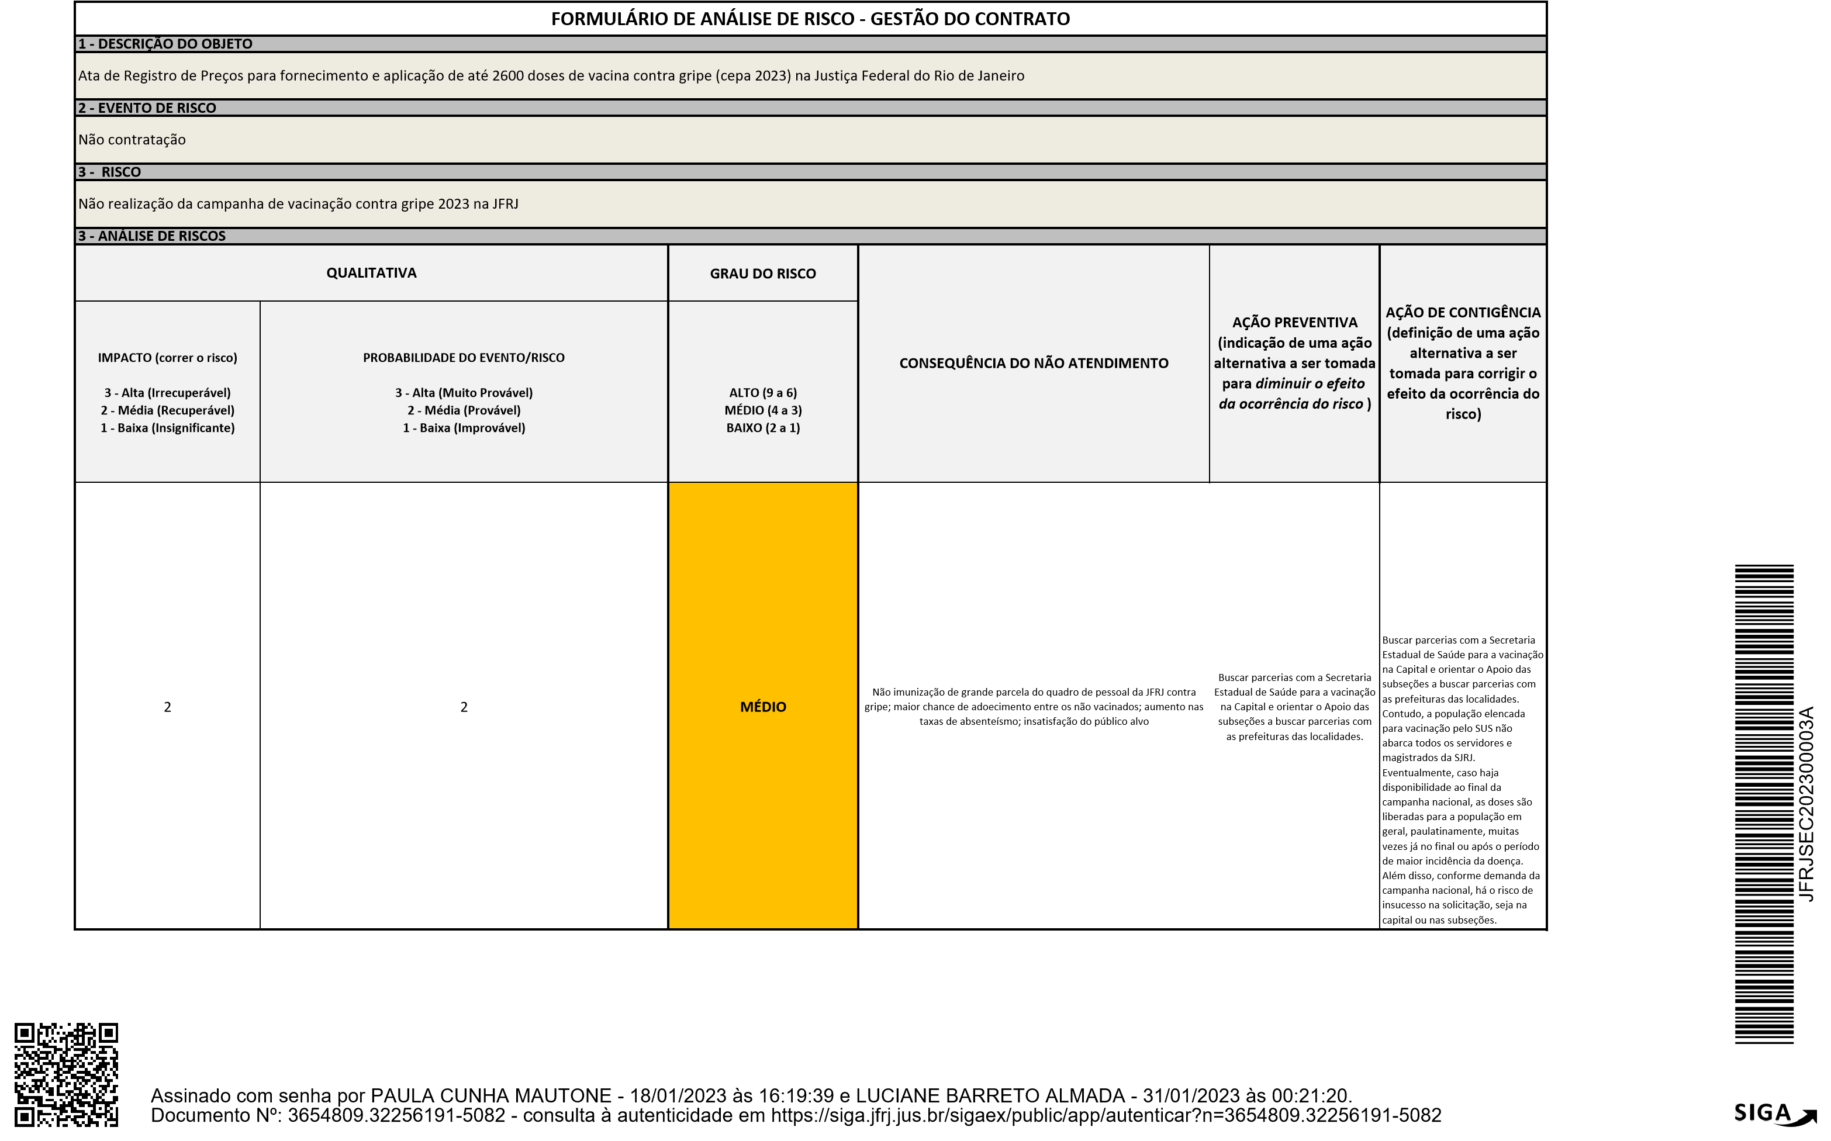

S
e
ç
ã
o

c
i
á
r
i
a

J
a
n
e
i
r
o
PODER JUDICIÁRIO JUSTIÇA FEDERAL
SEÇÃO JUDICIÁRIA DO RIO DE JANEIRO

ESTUDOS TÉCNICOS PRELIMINARES Nº JFRJ-ETP-2023/00003
- DESCRIÇÃO DA NECESSIDADE DA CONTRATAÇÃO:
A campanha anual de vacinação é necessária pois vem contribuindo ao
longo dos anos para a prevenção desta doença em magistrados, servidores, estagiários e colaboradores e, por conseguinte, redução do absenteísmo. Desta forma, é de suma importância que haja anualmente a continuidade das ações de imunização que abarquem todo o quadro pessoal da SJRJ, de forma a diminuir a circulação no ambiente de trabalho dos principais vírus causadores da doença. A vacinação é a estratégia mais eficiente disponível para prevenção contra a gripe atualmente.
- DEMONSTRAÇÃO DA PREVISÃO DA CONTRATAÇÃO NO PLANO DE CONTRATAÇÕES ANUAL:
Como a importância e necessidade da realização da campanha de
vacinação contra a gripe é anual, a SESAU/SGP propõe a inclusão anualmente no plano de contratações.
- REQUISITOS DA CONTRATAÇÃO:
Vacina contra gripe Trivalente ou Quadrivalente - ANVISA, conforme INSTRUÇÃO NORMATIVA Nº189, DE 26 DE OUTUBRO DE 2022, publicada no D.O.U em 27 de outubro de 2022, que dispõe sobre a composição das vacinas influenza a serem utilizadas no Brasil no ano de 2023.
Apresentação para uso injetável - Conforme diretrizes ANVISA e Ministério da Saúde
Embalagem contendo seringa contendo dose preenchida com de 0,5 ml e
agulha para aplicação - Conforme diretrizes, ANVISA, Ministério da Saúde e indicação dos fabricantes
Adequado para uso adulto e com prazo mínimo de validade para o ano em
que for aplicada - De acordo com o perfil do público alvo e período de realização da campanha
Transporte e armazenamento adequado do produto - Conforme diretrizes do
Ministério da Saúde, Anvisa e informações dos fabricantes
Profissionais capacitados para a execução do gesto vacinal (aplicação das vacinas) -
Conforme diretrizes do Ministério da Saúde e RDC RDC ANVISA N 197 DE 26 DE DEZEMBRO DE 2017.
Classif. documental
30.01.01.01
JFRJETP202300003A
04. ESTIMATIVAS DAS QUANTIDADES PARA A CONTRATAÇÃO:
De acordo com o quadro de pessoal da JFRJ (magistrados, servidores,
colaboradores e estagiários) e estatística de vacinação nas campanhas anteriores. Em PODER JUDICIÁRIO JUSTIÇA FEDERAL
S
e
ç
ã
o

c
i
á
r
i
a

J
a
n
e
i
r
o

SEÇÃO JUDICIÁRIA DO RIO DE JANEIRO
atendimento à recomendação disposta nos itens 9.1.23.2 e 9.1.23.3 do Acórdão 3030 /2015 TCU - Plenário, os quantitativos estimados foram definidos com base no histórico de consumo dos períodos anteriores. Até 2.600 (duas mil e seiscentas) doses.
- LEVANTAMENTO DE MERCADO:
Foi feita pesquisa na internet de empresas que fornecem esse tipo de
produto e serviço e existem muitas empresas no ramo. E além disso, é uma contratação rotineira que costuma ocorrer quase todos os anos não somente na SJRJ, mas como também em outros Órgãos públicos como TRF2, TCU, TRT.
- ESTIMATIVA DO VALOR DA CONTRATAÇÃO:
Estima-se, por meio de pesquisa de mercado e preço praticado no ano
anterior, com reajuste, R$ 100,00 por dose da vacina + gesto vacinal. Total de R$ 260.000,00
- DESCRIÇÃO DA SOLUÇÃO COMO UM TODO:
  - contratação é necessária, pois os imunobiológicos precisam ser adquiridos
todos os anos, não há disponível na SESAU, uma vez que a composição das vacinas sofrem alteração de acordo com os vírus mais incidentes no ano anterior e além disso, a SESAU não possui autorização da ANVISA para manter e distribuir vacinas. Com a contratação é possível garantir a segurança, qualidade e agilidade no fornecimento e aplicação das doses, pois a responsabilidade por toda a cadeia de conservação, distribuição e aplicação das doses cabe à empresa especializada e devidamente licenciada.
JFRJETP202300003A
- JUSTIFICATIVA PARA O PARCELAMENTO OU NÃO DA CONTRATAÇÃO:
Por se tratar de aplicação de doses de vacina em diferentes datas, cidades e prédios, a contratada deverá fornecer as doses paulatinamente de acordo com a estimativa de cada subseção e prédio da capital, em condições ideais de armazenamento e transporte. A SESAU não atende aos requisitos mínimos para funcionamento como serviço de vacinação, conforme RDC Anvisa nº 197 de 26 de dezembro de 2017, o que torna imperioso que o transporte, armazenamento e aplicação das doses seja realizado exclusivamente por empresa devidamente licenciada pela autoridade sanitária competente.
- DEMONSTRATIVO DOS RESULTADOS PRETENDIDOS:
Pretende-se superar o número de vacinados do ano anterior (2021), que foi
de 1.720 doses aplicadas e se aproximar do número de vacinados do ano de 2019, anterior à pandemia de COVID-19, quando o número de vacinados alcançou o total de 2.600.
- PROVIDÊNCIAS A SEREM ADOTADAS PELA ADMINISTRAÇÃO, PREVIAMENTE À CELEBRAÇÃO DO CONTRATO:
  - logística e planejamento da campanha na capital e subseções ficam à
cargo da equipe de enfermagem e da supervisão da SESAU, em parceria com os apoios do interior, iniciando logo após o resultado do pregão. Após efetivação da celebração do
2
PODER JUDICIÁRIO JUSTIÇA FEDERAL
S
e
ç
ã
o

c
i
á
r
i
a

J
a
n
e
i
r
o

SEÇÃO JUDICIÁRIA DO RIO DE JANEIRO
contrato a empresa contratada é acionada e há a finalização dos preparativos e cronograma, tendo em vista os prazos contratuais.
- CONTRATAÇÕES CORRELATAS E/OU INTERDEPENDENTES:
Não há contratação apartada que se correlacione ou haja interdependência. No entanto, há previsão de subcontratação do gesto vacinal, conforme tem sido praticado ao longo dos anos de campanha de vacinação contra a Gripe.
- DESCRIÇÃO DE POSSÍVEIS IMPACTOS AMBIENTAIS E RESPECTIVAS MEDIDAS MITIGADORAS:
Há geração de lixo hospitalar perfucortante, no entanto, está previsto no
contrato que a empresa contratada é a responsável por disponibilizar as caixas especiais para o descarte e retirá-las para destinação final adequada à cada dia de campanha, conforme RDC 306.
- PARECER CONCLUSIVO SOBRE A VIABILIDADE DA CONTRATAÇÃO:
Conclui-se que a contratação é viável por possuir mercado que atenda e que
já ocorre ao longo de anos, por possuir previsão orçamentária, por ser a única estratégia que garanta a efetivação da campanha contra a gripe anualmente a todos magistrados, servidores, estagiários e terceirizados das subseções e capital, por não causar impacto ambiental, e por representar uma ação Institucional que valoriza a saúde e que prevê a redução do absenteísmo pela doença.
JFRJETP202300003A
Rio de Janeiro, 27 de janeiro de 2023.
NATÁLIA LACERDA ELIAS
SUPERVISOR
SEÇÃO DE SERVIÇOS DE SAÚDE
3

